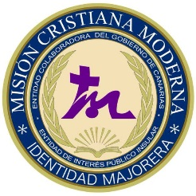

MISIÓN, VISIÓN Y VALORES
MISIÓN CRISTIANA MODERNA

Misión. Desde la obra social de Misión Cristiana Moderna se trabaja para que aquellos colectivos más vulnerables no se encuentren desamparados. Promoviendo el desarrollo integran de éstos a través de la puesta en marcha de diferentes proyectos sociales.

Visión. Posicionarnos como una entidad que ayuda a las personas en sus necesidades reales. Que lucha por cubrir las necesidades básicas de los más vulnerables, tratando de mejorar la obra social para adaptar nuestros recursos a las necesidades emergentes.

Valores

- Justicia: se trata de poner en valor a las personas para que no sean despreciadas y accedan en igualdad de condiciones a todos sus derechos.
- Responsabilidad: con la obra social y con su último fin, el acceso a las personas que lo necesitan a hacer un buen uso de sus recursos.
- Compromiso Social: A través de nuestra obra social se pretende alcanzar una sociedad más igualitaria, empoderando a las personas más vulnerables y animándolas a luchar por su futuro.
- Participación: De la persona durante todo su proceso y de la comunidad voluntaria en ese acompañamiento y puesta en marcha de los diferentes proyectos sociales de la obra.

